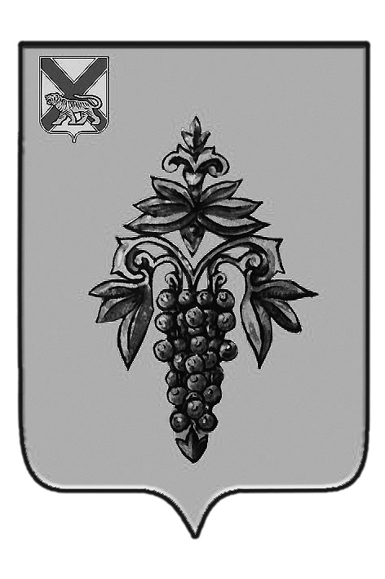

ДУМА
ЧУГУЕВСКОГО
МУНИЦИПАЛЬНОГО РАЙОНА

Р Е Ш Е Н И Е
От 30.03.2018г. |  |  | № 326
О внесении изменений в Устав Чугуевского муниципального района

В соответствии с Федеральным законом от 06.10.2003 № 131-ФЗ «Об общих принципах организации местного самоуправления в Российской Федерации», руководствуясь Уставом Чугуевского муниципального района, Дума Чугуевского муниципального района

РЕШИЛА:

1. Принять решение «О внесении изменений и дополнений в Устав Чугуевского муниципального района».
2. Направить указанное решение главе Чугуевского муниципального района для подписания и опубликования.

Председатель Думы
Чугуевского муниципального района П.И.Федоренко

ДУМА

ЧУГУЕВСКОГО

МУНИЦИПАЛЬНОГО РАЙОНА

Р Е Ш Е Н И Е

О внесении изменений в Устав Чугуевского муниципального района

Принято Думой Чугуевского муниципального района

« 30 » марта 2018 года

Статья 1.

Внести в Устав Чугуевского муниципального района следующие изменения:
- Пункт 10 части 1 статьи 4.1 изложить в следующей редакции:
«10) создание условий для организации проведения независимой оценки качества условий оказания услуг организациями в порядке и на условиях, которые установлены федеральными законами, а также применение результатов независимой оценки качества условий оказания услуг организациями при оценке деятельности руководителей подведомственных организаций и осуществление контроля за принятием мер по устранению недостатков, выявленных по результатам независимой оценки качества условий оказания услуг организациями, в соответствии с федеральными законами».
Статья 2.
Настоящее решение вступает в силу после государственной регистрации и официального опубликования.

Глава Чугуевского
муниципального района Р.Ю. Деменев

« 03 » апреля 2018 г.
№ 326-НПА

